# 第六讲 分子水平的演化——﻿中性演化理论

1. 自然界中的可遗传变异

## 自然选择的基础

## 遗传变异

* 1. ﻿不断变化的环境（选择压力）

1. 遗传变异的主要类型
   1. 染色体/基因组水平
      1. 染色体重组：父本、母本染色体片段互换
      2. 染色体突变：染色体片段重复、插入、丢失、重排等
      3. 基因组（整套染色体）的加倍
      4. 基因组片段重复/丢失：DNA大片段重复/丢失
   2. 基因水平
      1. 基因重复/丢失：个别基因重复/丢失
      2. DNA突变： 碱基替换；碱基的插入、丢失、重排等
      3. 转座子——基因组内部的随机“跳跃” 因子

﻿ 转座子：在基因组中随机移动的DNA片段，在真核生物基因组中普遍存在

转座子活动造成的DNA序列改变，造成基因组不稳定

﻿Barbara McClintock于1940-50s提出跳跃基因假说，﻿被认为是天方夜潭长达25年1983年获诺贝尔医学及生理学奖。﻿玉米基因组中85%是转座子（与孟德尔定律不符）

* 1. ﻿横向基因转移 —— 从其他物种转移过来的DNA

1. ﻿在自然界中基因变异的程度
   1. ﻿杜布赞斯基 (Dobzhansky) 的果蝇实验 (1938-1940年)
      1. ﻿从野外捉一批表型正常的果蝇，﻿不断进行近亲交配
      2. ﻿33%的第三条染色体有致死、或半致死的隐性基因；﻿93%的第三条染色体有导致发育迟缓等隐性基因
      3. ﻿遗传变异广泛存在于自然界，比例很大
   2. 问题：﻿这种现象如何产生的？
2. ﻿中性理论提出的背景
3. Watson & Crick：DNA双螺旋结构 (double helix)，找到了突变的根源(1953)，现代分子生物学的开端
   1. ﻿DNA的结构
      1. ﻿脱氧核糖核酸组成的双螺旋
      2. 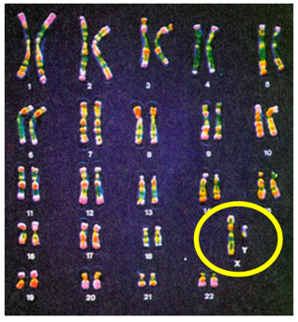﻿半保留复制
      3. A-T, C-G
   2. ﻿基因组 (genome)
      1. ﻿生物的一套遗传物质﻿(一般指染色体中的DNA)
      2. ﻿DNA和蛋白质相互缠绕，不断折叠，﻿最终形成了染色体
      3. ﻿现代智人2n = 46，24条染色体
   3. 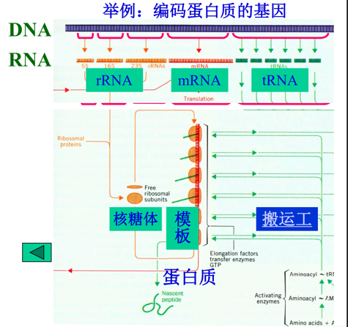﻿基因 (gene)
      1. ﻿一段具有功能的DNA，被转录成核糖核酸(RNA)，﻿被翻译成蛋白质（基因与蛋白质并非一一对应的）
      2. ﻿每条染色体上有成百上千个基因
      3. ﻿每个生物体的特性就是由基因和环境共同决定的
   4. 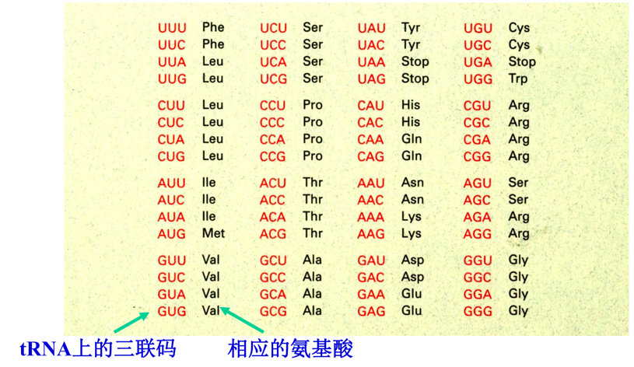﻿标准遗传密码（三联码）
4. ﻿大量的基因变异存在于种群中
   1. ﻿等位酶(allozyme)
      1. 由等位基因(﻿同一物种的某个基因座(locus)上序列有所差异的基因)编码的酶
      2. ﻿上世纪50-60年代初：发明了等位酶检测技术
      3. 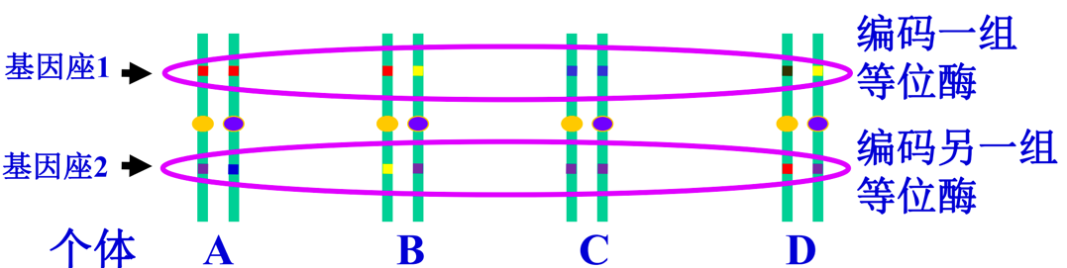﻿在动植物的种群中发现丰富的基因多态性，即种群中存在大量的等位酶
   2. ﻿同工酶 (isozyme)
      1. ﻿生物体内催化相同反应而分子结构不同的酶
      2. 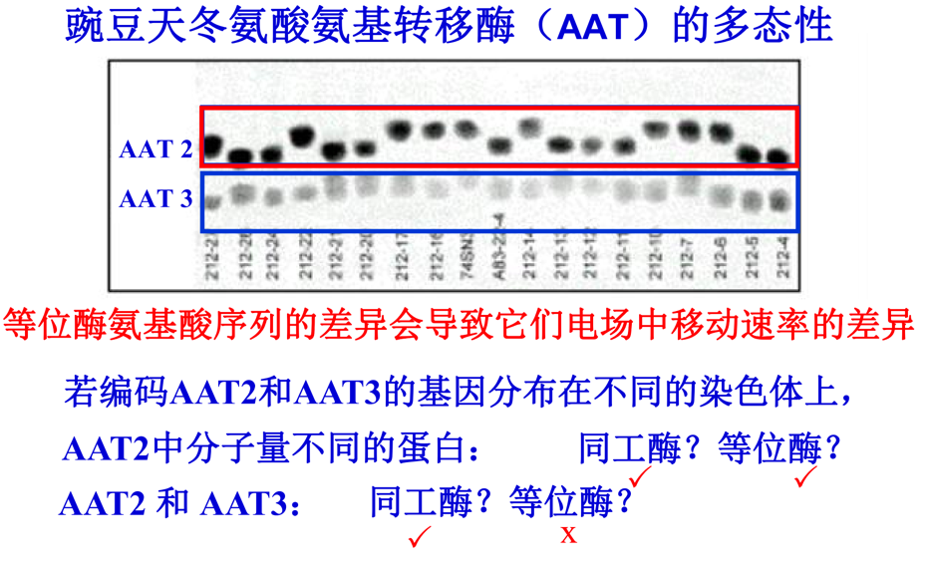同工酶包括等位酶，也包括不同基因座编码具有相同功能的酶
5. 中性理论的提出

﻿Motoo Kimura (1924.11.13 - 1994.11.13)，用数学方法研究生物学

1. ﻿假设（比现实情况保守得多）
   1. ﻿一个哺乳动物有2000个独立分离的基因座(loci)，每个基因座上有2个等位基因(2 alleles/locus)
   2. ﻿杂合子比纯合子适合度高，每个纯合子的选择系数(s)为0.01，每个杂合子对总适合度的贡献是一个乘积，对生长发育不利的纯合子在成年前被淘汰
2. 结论
   1. ﻿若要维持原来种群的大小，每个个体需生出22000个孩子
   2. ﻿不可能
3. ﻿解释
   1. 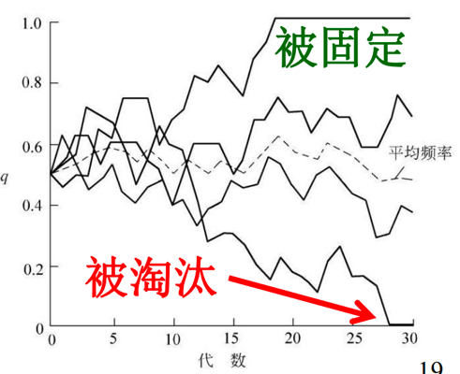﻿存在很多选择上中性的等位基因，它们的频率由突变率和遗传漂变(genetic drift)而定
4. 中性理论的提出（1968, Kimura）
   1. ﻿蛋白质的多态性是由于选择上中性的等位基因被遗传漂变随机固定(fixation)导致的
      1. ﻿固定(fixation): 某个等位基因在种群中的频率为100%
   2. 多态性是分子演化的一个阶段
5. ﻿中性理论的主要内容
   1. ﻿中性突变，随机选择（遗传漂变）
   2. ﻿承认负选择(negative selection)
      1. 后来承认正选择(positive selection)但力量很小
   3. ﻿强调功能约束(functional constrain)（假定基因突变即失去功能）
      1. 功能的约束造成不同的基因突变速率不一样
      2. 功能重要的部分变化会影响其功能，含有这样变化的基因将被淘汰（受负选择）（保守，不代表不受选择，反而是因为受到了极强的选择）
      3. ﻿功能不重要部分的变化不影响其功能，被随机保留，这样的变化很多
   4. ﻿严格中性选择(s = 0)下的演化速率等于突变速率，与种群大小(种群中的个体数)无关
6. 中性理论的修订
7. ﻿近中性演化理论（﻿Nearly Neutral Theory of Evolution, 1973, ﻿Tomoko Ohta）
   1. ﻿要点
      1. 一些（许多）突变具有微小的害处或好处
      2. 也有严格中性的突变
      3. 遗传漂变与自然选择共同作用
   2. ﻿Slightly deleterious or advantageous model
      1. ﻿认为演化速率与有效种群大小有关
      2. 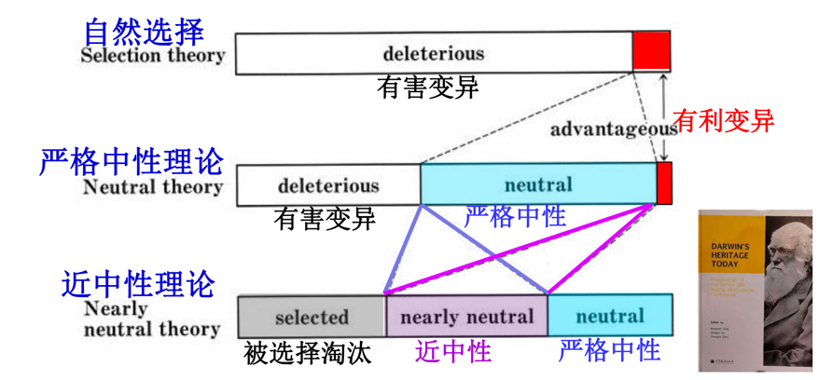从而补充了木村资生的严格中性演化理论
8. 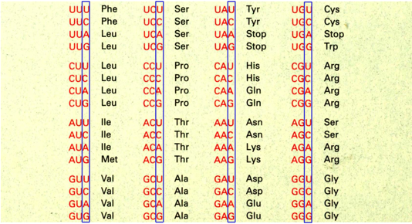﻿与木村同时代的中性理论演化学家
9. ﻿King & Jukes: ﻿Non-Darwinian Evolution
   1. ﻿当时对codon的预言：第三位变化更快
   2. 测序尚未流行
10. ﻿分子演化的主要研究内容
11. ﻿经典演化与分子演化研究的比较
    1. ﻿经典演化研究主要以形态特征为主
       1. ﻿比较不同物种或类群的形态差异，并分析其原因

* e.g. 被子植物花的各个部分的离生与合生
  + 1. ﻿以自然选择为主
  1. ﻿分子演化的特征
     1. ﻿比较不同物种或类群某个（些）大分子（﻿DNA、RNA、蛋白质分子）之间的差异，探讨其演化速率和规律、推测物种或类群的演化历史
     2. ﻿主要是核苷酸和氨基酸的顺序，每个位点即一个特征
     3. ﻿以随机选择（遗传漂变）为主

1. ﻿分子演化的一些术语
   1. ﻿一致性(Identity)（可以量化）
      1. ﻿指两个或两个以上的序列中组成完全相同的部分
   2. ﻿相似性(Similarity)（可以量化）
      1. ﻿特征相像，亲缘关系不确定（在分子生物学上主要指理化性质相似的氨基酸）

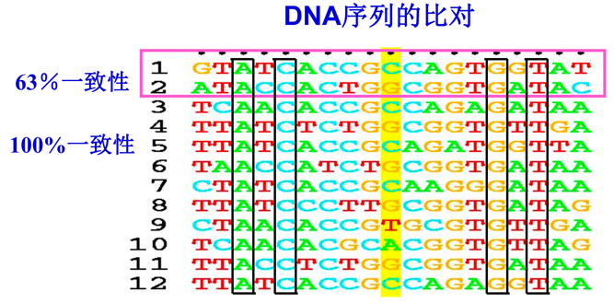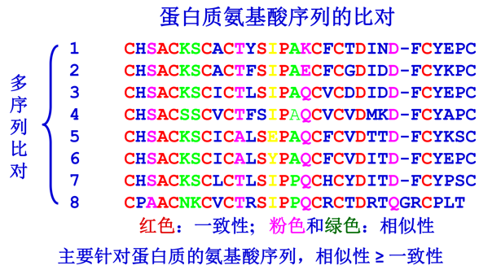

* 1. ﻿同源性(Homology) （不可量化，只有0/1之分）
     1. ﻿来源于一个共同祖先
     2. ﻿直系同源(orthologous)：﻿随着新物种产生而产生的同源基因（纵向）

并/旁系同源(paralogous)：由基因重复而产生的同源基因（横向）

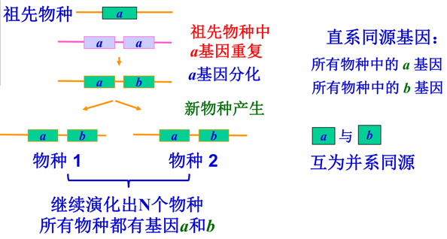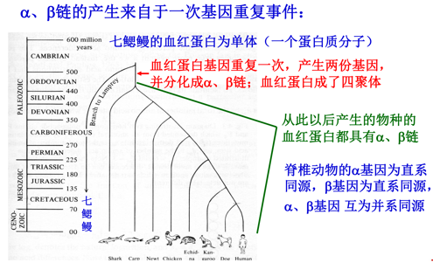

* 1. ﻿若两个基因或蛋白质的序列一致性或相似性很高
     1. 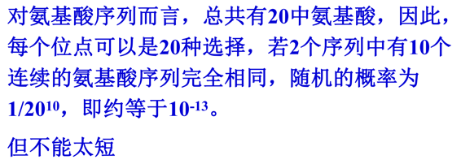﻿DNA核苷酸序列的一致性为70％以上
     2. ﻿蛋白质氨基酸序列的一致性为30％以上
     3. 且﻿它们具有相同或相似的生物学功能
     4. 则﻿它们很可能是同源的

1. ﻿基因组分析使分子演化研究进入新时代
2. 基因组测序和分析技术飞速发展，产生大量数据
   1. ﻿现已有成千上万个原核生物物种的基因组被测序
   2. ﻿上千个真核生物物种基因组被测序
      1. 第一个：酵母菌
   3. 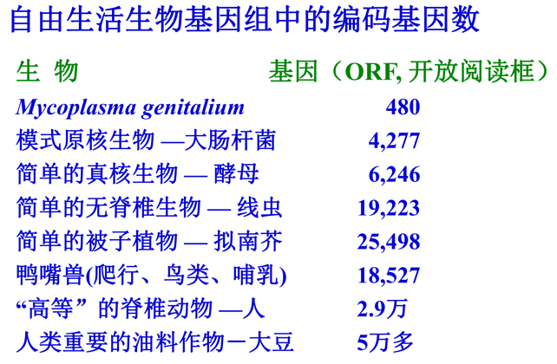﻿最先提议进行基因组测序的是人类基因组计划(1985年)，中国科学家1999年加入
3. ﻿基因组演化的机制
   1. ﻿整个基因组（染色体数）的重复(Duplication)——多倍体
      1. ﻿酵母整个基因组重复过一次
      2. ﻿拟南芥（可能加倍过三次）、水稻的基因组均加倍过
      3. ﻿原估计有花植物中约70%为多倍体，现认为在演化过程中，几乎所有被子植物基因组都加倍过
      4. ﻿基因组加倍后，生物体往往会比未加倍前大
   2. ﻿杂交事件
      1. ﻿植物中的自然杂交事件远远多于动物
      2. ﻿杂交后代与亲本物种产生生殖隔离，形成新种
   3. 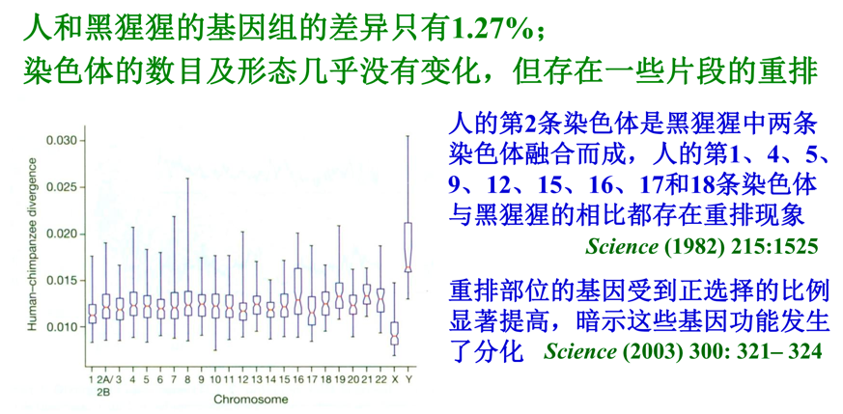﻿染色体重排
4. ﻿基因组重复和染色体重排的演化和适应性意义
   1. ﻿遗传物质加倍，为演化提供了大量的“原材料”
   2. 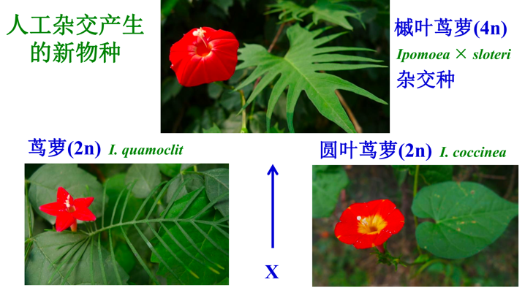﻿重排产生了大量的遗传多样性，加大了演化的“潜力”
   3. 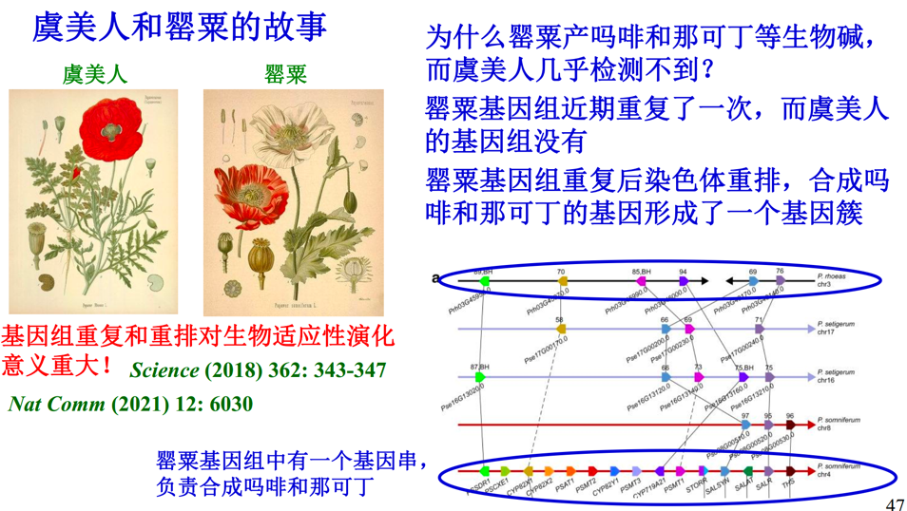﻿在环境发生变化时，具有较多的遗传物质、较多的遗传多样性的物种演化出适应新环境的性状的概率就较大
5. 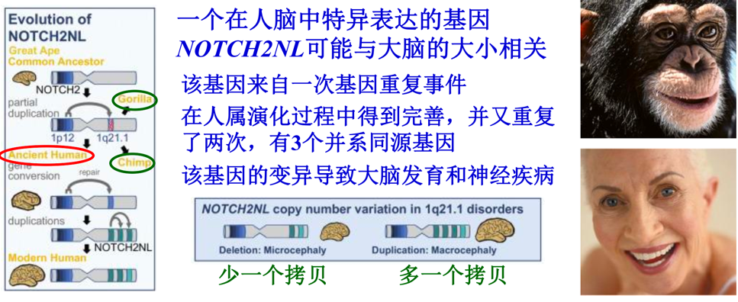基因重复与疾病的相关性
6. ﻿通过基因组研究追溯物种起源
7. ﻿演化历史中关键物种基因组分析
8. ﻿关键性状的起源与新类群起源的关系
   1. ﻿生物从水生到陆生等
   2. ﻿现代智人的起源
9. ﻿家养动植物驯化的关键基因
10. ﻿生物适应不同生境的关键基因
11. 小结
12. ﻿中性演化理论提出的背景：大量分子水平遗传变异的发现
13. ﻿中性演化理论的主要内容：选择中性的突变，随机的选择
14. ﻿严格定义的中性选择和近中性选择的异同
15. ﻿分子演化的一些术语： 相似性，同源性（直系、并系）
16. ﻿基因组研究给生物演化领域带来的空前的机遇和挑战

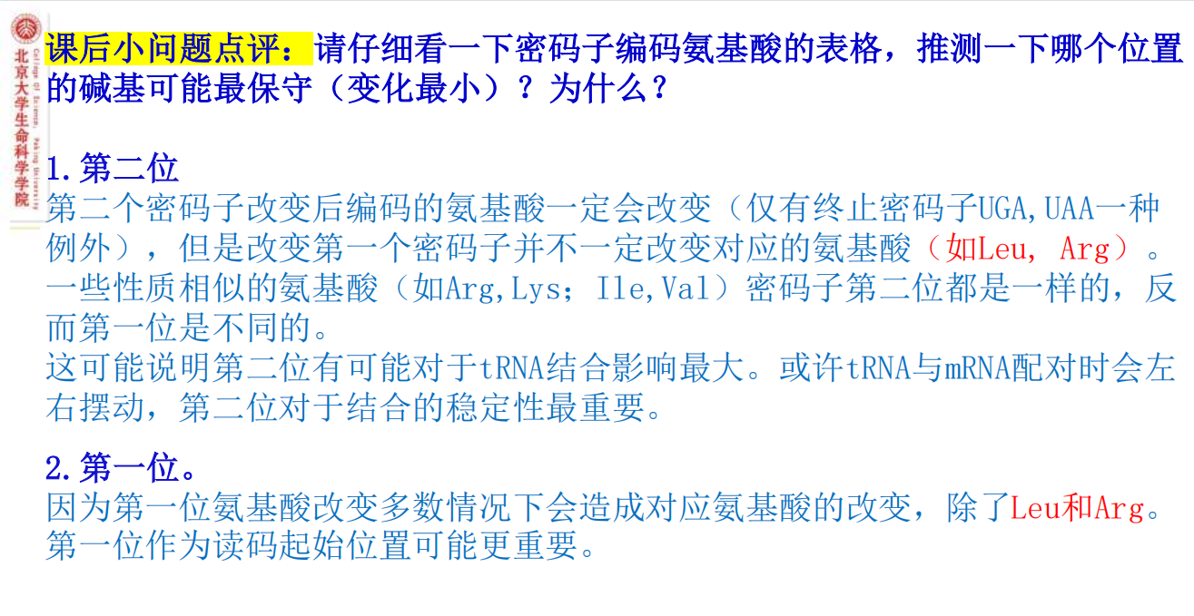

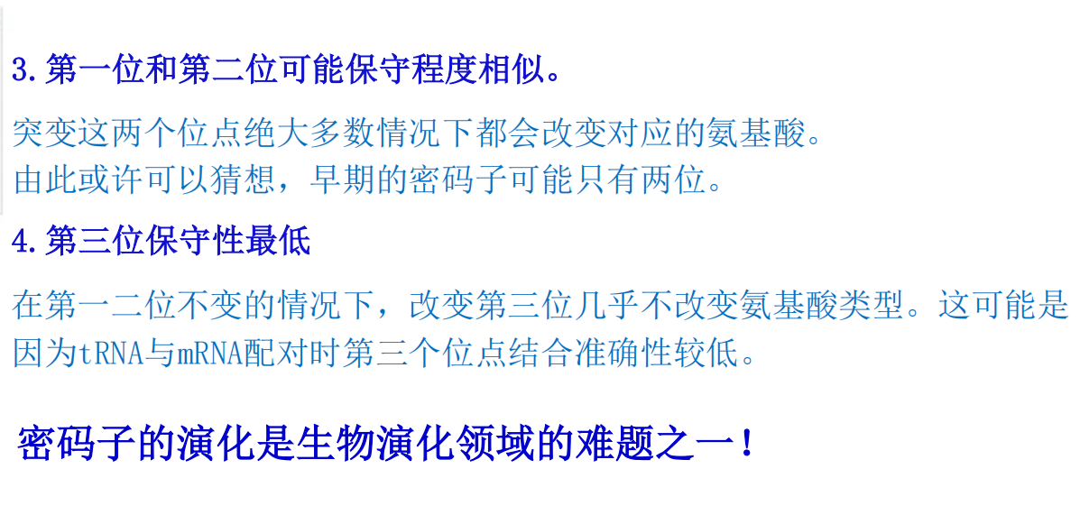

事实如何？

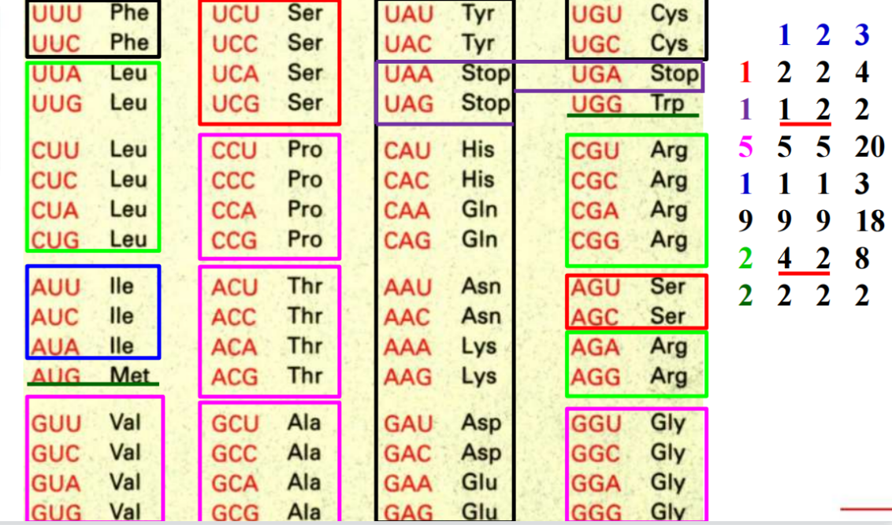

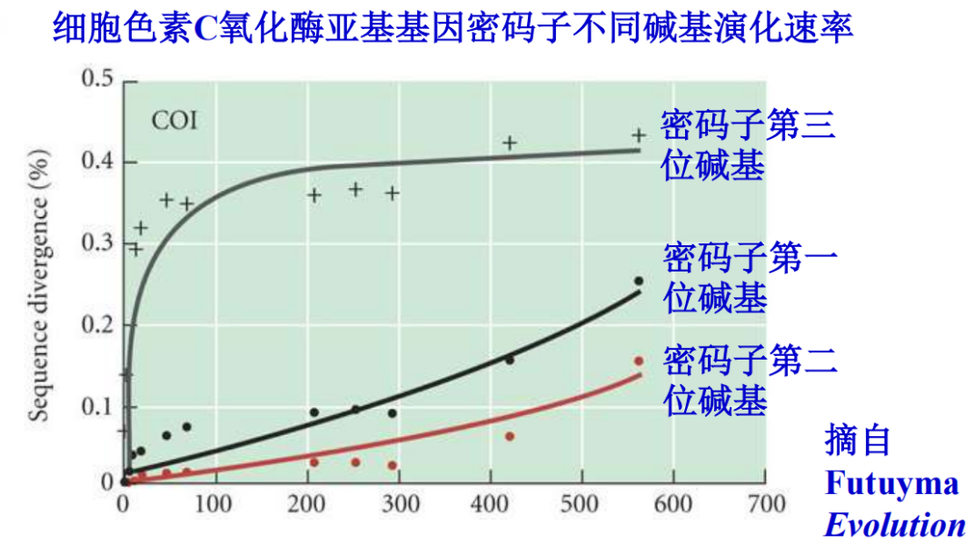

纵坐标表示变异程度